РОССИЙСКИЙ УНИВЕРСИТЕТ ДРУЖБЫ НАРОДОВ

**Факультет физико-математических и естественных наук**

**Кафедра прикладной информатики и теории вероятностей**

ОТЧЕТ

по лабораторной работе №10

дисциплина: Основы администрирования операционных систем

Студент: Хамди Мохаммад, 1032235868

**МОСКВА**

2024 г.

# Постановка задачи

Получить навыки работы с утилитами управления модулями ядра операционной системы.

# Выполнение работы

**Управление модулями ядра из командной строки**

1. Запустите терминал и получите полномочия администратора: su –

2. Посмотрите, какие устройства имеются в вашей системе и какие модули ядра с ними связаны: lspci -k В отчёте отразите информацию с вашими пояснениями.

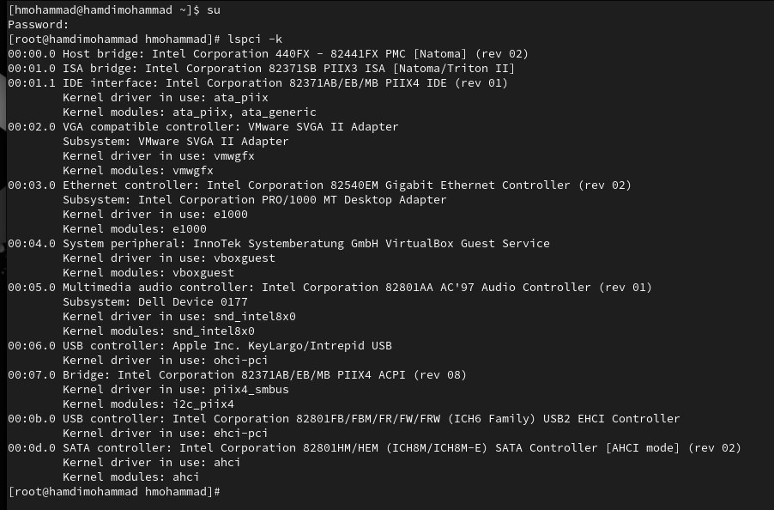

3. Посмотрите, какие модули ядра загружены: lsmod | sort

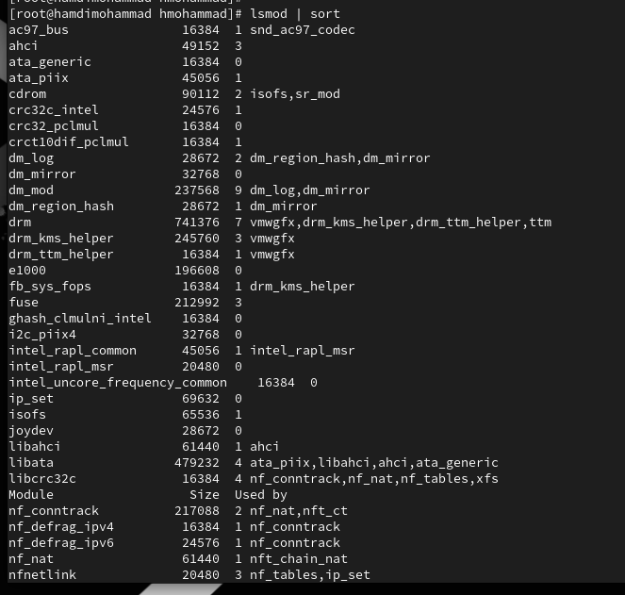

4. Посмотрите, загружен ли модуль ext4: lsmod | grep ext4

5. Загрузите модуль ядра ext4: modprobe ext4 Убедитесь, что модуль загружен, посмотрев список загруженных модулей: lsmod | grep ext4

6. Посмотрите информацию о модуле ядра ext4: modinfo ext4 Обратите внимание, что у этого модуля нет параметров. В отчёте поясните выведенную на экран информацию.

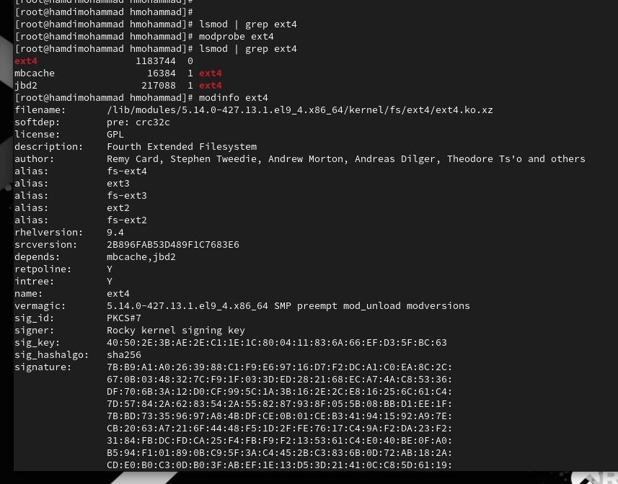

7. Попробуйте выгрузить модуль ядра ext4: modprobe -r ext4 Возможно команду потребуется ввести несколько раз. В отчёте отразите, какую информацию выдаёт система.

8. Попробуйте выгрузить модуль ядра xfs: modprobe -r xfs Обратите внимание, что вы получаете сообщение об ошибке, поскольку модуль ядра в данный момент используется

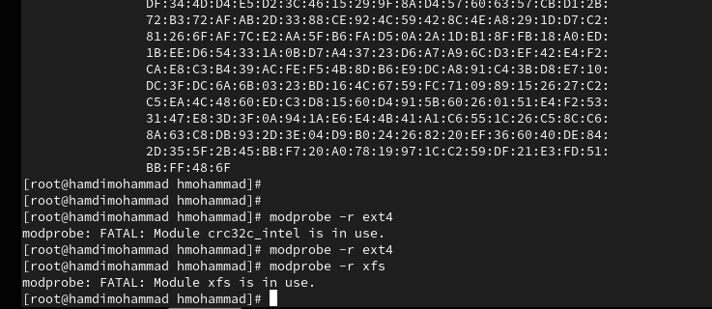

**Загрузка модулей ядра с параметрами**

1. Запустите терминал и получите полномочия администратора.

2. Посмотрите, загружен ли модуль bluetooth: lsmod | grep bluetooth

3. Загрузите модуль ядра bluetooth: modprobe bluetooth

4. Посмотрите список модулей ядра, отвечающих за работу с Bluetooth: lsmod | grep bluetooth

5. Посмотрите информацию о модуле bluetooth: modinfo bluetooth В отчёте поясните, какие параметры могут быть установлены для работы этого модуля.

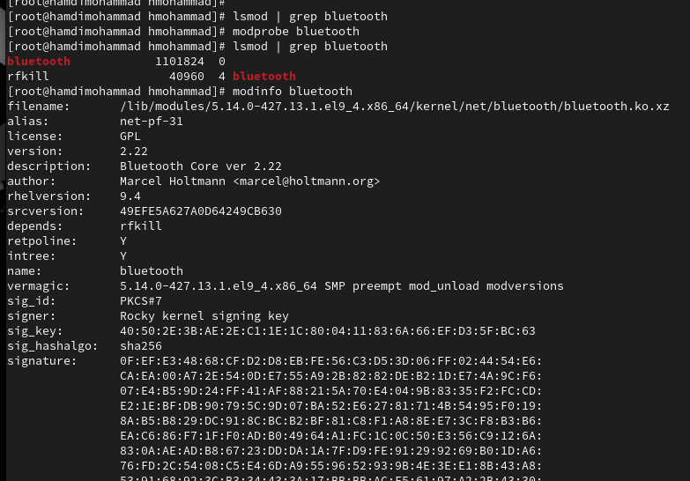

6. Выгрузите модуль ядра bluetooth: modprobe -r bluetooth

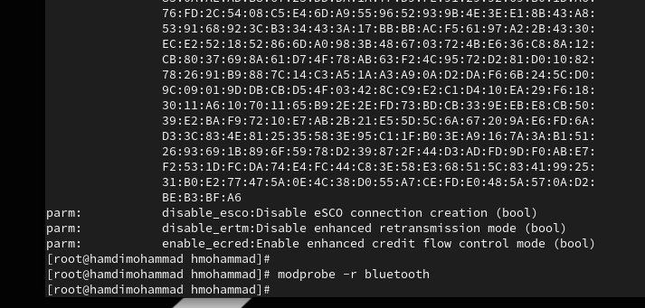

**Обновление ядра системы**

Rocky Linux является нисходящей версией RHEL. Это означает, что данный дистрибутив достаточно стабилен, но имеет устаревшие пакеты с точки зрения функциональности.

1. Запустите терминал и получите полномочия администратора: su –

2. Посмотрите версию ядра, используемую в операционной системе: uname -r

3. Выведите на экран список пакетов, относящихся к ядру операционной системы:

dnf list kernel

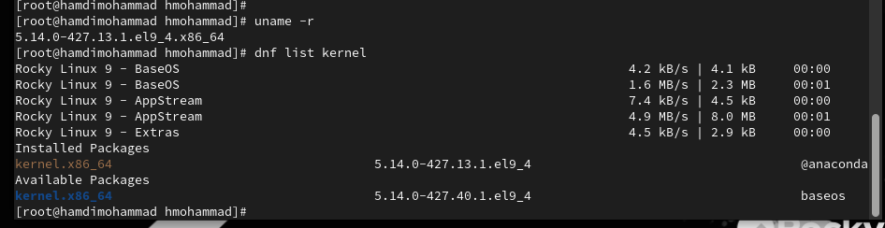

4. Обновите систему, чтобы убедиться, что все существующие пакеты обновлены, так как это важно при установке/обновлении ядер Linux и избежания конфликтов:

dnf upgrade --refresh

5. Обновите ядро операционной системы, а затем саму операционную систему:

dnf update kernel

dnf update

dnf upgrade --refresh

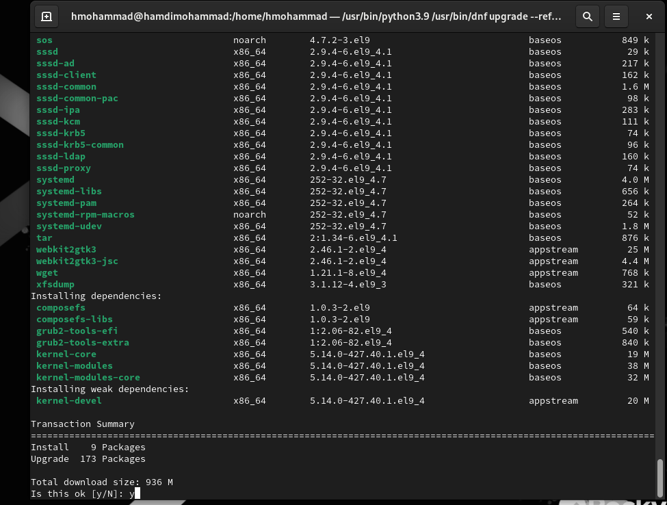

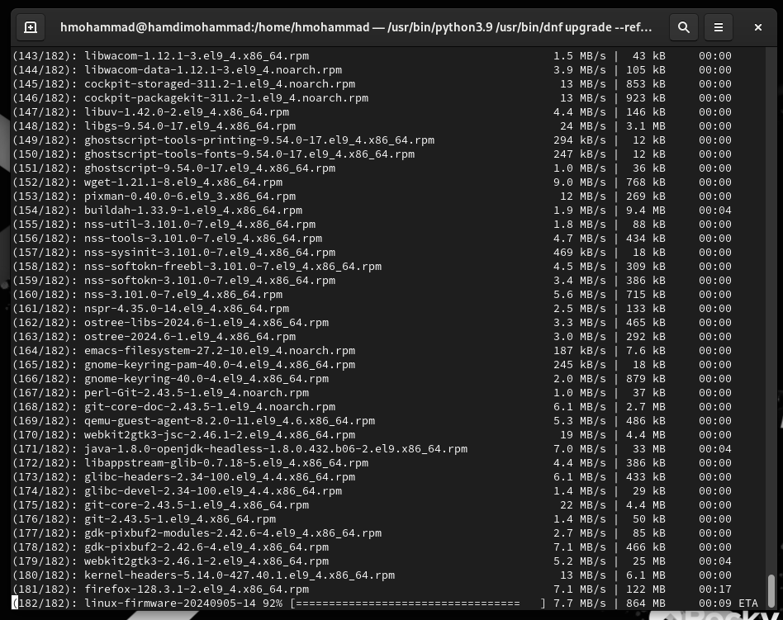

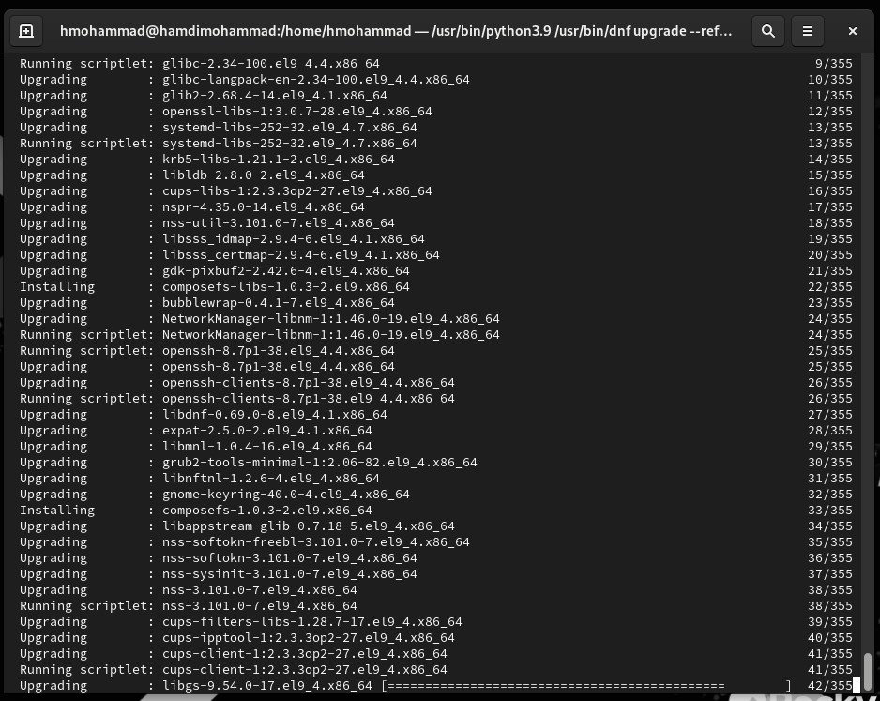

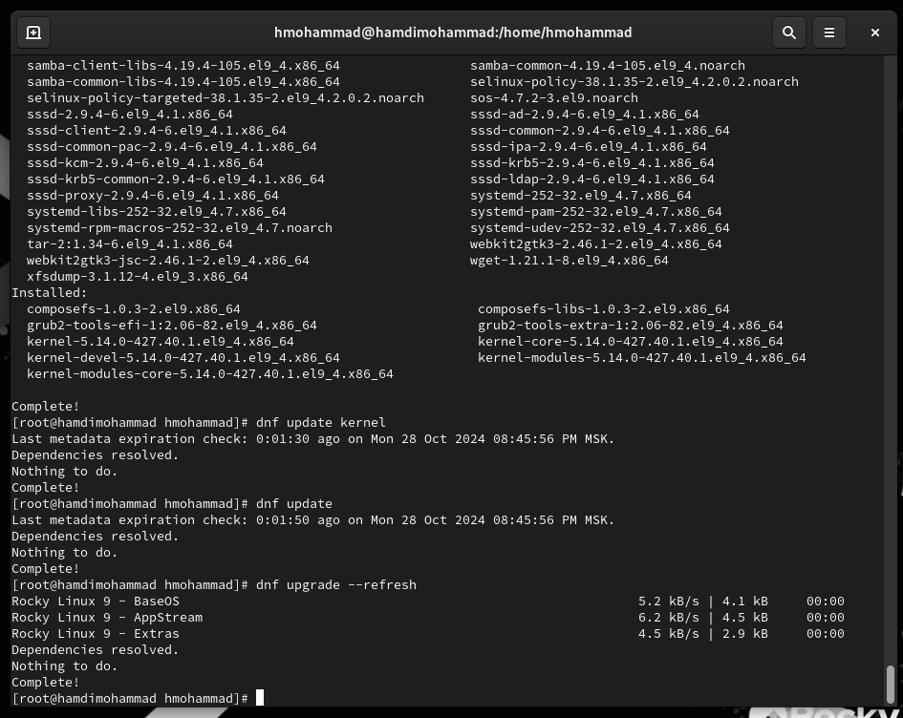

6. Перегрузите систему. При загрузке выберите новое ядро.

7. Посмотрите версию ядра, используемую в операционной системы: uname -r hostnamectl

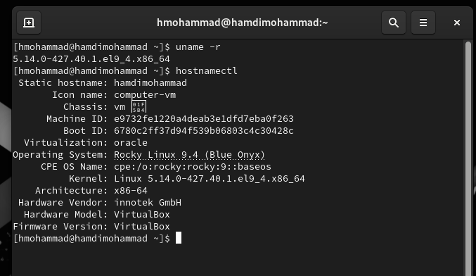

**Контрольные вопросы**

1. Какая команда показывает текущую версию ядра, которая используется на вашей системе?

uname -r

2. Как можно посмотреть более подробную информацию о текущей версии ядра операционной системы?

uname -a или cat /proc/version

3. Какая команда показывает список загруженных модулей ядра?

lsmod

4. Какая команда позволяет вам определять параметры модуля ядра?

modinfo <module_name>

5. Как выгрузить модуль ядра?

sudo rmmod <module_name>

6. Что вы можете сделать, если получите сообщение об ошибке при попытке выгрузить модуль ядра?

Убедитесь, что модуль не используется. Используйте команду lsmod для проверки.

Используйте команду sudo modprobe -r <module_name> вместо rmmod, так как она позволяет автоматически выгружать модули-зависимости.

Если модуль критически важен или занят, его выгрузка может быть невозможна без остановки зависимых процессов.

7. Как определить, какие параметры модуля ядра поддерживаются?

modinfo <module_name>

Эта команда показывает параметры и описание модуля, включая возможные настройки.

8. Как установить новую версию ядра?

sudo dnf update

sudo dnf install kernel

**Заключение**

Получены навыки работы с с утилитами управления модулями ядра операционной системы.